Tuần 9
Bài 5: BẢN QUYỀN NỘI DUNG THÔNG TIN (tiết 1)
Thời gian thực hiện: ngày 04/11/2024 đến ngày 08/11/2024

- YÊU CẦU CẦN ĐẠT
- Học sinh thể hiện khả năng tìm hiểu và bảo vệ bản quyền nội dung thông tin một cách độc lập.
- Học sinh biết cách trao đổi thông tin với bạn bè và thầy cô về vấn đề bản quyền.
- Nhận thức về các khái niệm bản quyền và quyền tác giả.
II. ĐỒ DÙNG DẠY HỌC
- Kế hoạch bài dạy, bài giảng PowerPoint.
- SGK và các thiết bị, học liệu phục vụ cho tiết dạy.
- Sách giáo khoa, vở ghi.
III. CÁC HOẠT ĐỘNG DẠY HỌC
TG | HOẠT ĐỘNG DẠY | HOẠT ĐỘNG HỌC
 | 1. HOẠT ĐỘNG MỞ ĐẦU
 | - Tổ chức trò chơi khởi động: “Ai là tác giả?”.  - Hướng dẫn học sinh cách chơi: Giáo viên sẽ chiếu lên màn hình các hình ảnh hoặc đoạn văn bản ngắn, học sinh sẽ đoán tên tác giả.  - Đặt câu hỏi: "Các em có biết tại sao cần ghi rõ tên tác giả khi sử dụng nội dung của họ không?"  - Dẫn dắt vào bài học: “Hôm nay chúng ta sẽ tìm hiểu về bản quyền nội dung thông tin và tầm quan trọng của việc bảo vệ nó.” | - Tham gia trò chơi.  - Quan sát hình ảnh hoặc đoạn văn bản và đoán tên tác giả.  - Thảo luận và trả lời câu hỏi.  - Lắng nghe và ghi nhớ.
25’ | 2. HOẠT ĐỘNG HÌNH THÀNH KIẾN THỨC MỚI
 | * Hoạt động 1: Tác giả là ai?  - GV trình chiếu và gọi HS đọc yêu cầu SGK/24; 25.  - GV cho HS thảo luận nhóm đôi hoàn thành yêu cầu trên (3’).  - GV gọi HS lên trình bày.  - GV gọi HS nhận xét.  - GV nhận xét và gọi HS đọc phần kiến thức mới SGK/25.  - GV nhận xét và chốt nội dung:  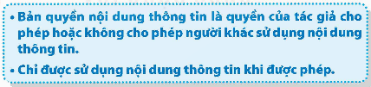  - GV gọi HS đọc phần kiến thức chung.  - GV trình chiếu và gọi HS đọc yêu cầu bài tập ở phần câu hỏi củng cố-SGK/25.  - GV cho HS thực hiện bài tập vào SGK (2’).  - GV gọi HS trả lời.  - GV gọi HS nhận xét.  - GV nhận xét và tuyên dương.  * Hoạt động 2: Truy cập và bảo mật nội dung thông tin  - GV trình chiếu hình ảnh:  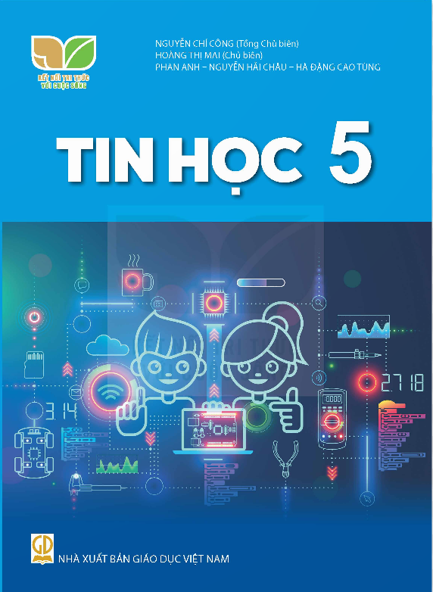  - GV gọi HS đọc phần kiến thức mới SGK/26.  - GV chốt nội dung.  - GV trình chiếu và gọi HS đọc phần kiến thức chung.  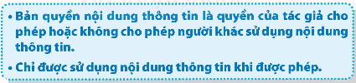  - GV trình chiếu và gọi HS đọc yêu cầu bài tập ở phần câu hỏi củng cố-SGK/26.  - GV cho HS thực hiện vào SGK (2’).  - GV gọi HS lần lượt trả lời.  - GV gọi HS nhận xét.  - GV nhận xét và tuyên dương. | - HS quan sát và đọc yêu cầu.  - HS thảo luận nhóm theo yêu cầu GV.  - HS lên trình bày:  1. Bài thơ trong Hình 24 là của tác giả Xuân Quỳnh. Bài viết trong Hình 25 là của Ngô Hà Trang.  2. Theo em, phải ghi rõ tên tác giả vì tác giả hoặc cá nhân sở hữu nội dung đó có quyền cho phép hoặc không cho phép người khác sử dụng nội dung thông tin.  - HS nhận xét.  - HS lắng nghe và tuyên dương.  - HS đọc phần kiến thức mới SGK/25.  - HS đọc.  - HS quan sát và đọc yêu cầu bài tập.  - HS thực hiện theo yêu cầu GV.  - HS trả lời: đáp án D  Nội dung thông tin được thể hiện dưới dạng văn bản, hình ảnh, âm thanh hay đa phương tiện, …. nhưng không bắt buộc gồm tất cả các dạng này  - HS nhận xét.  - HS lắng nghe và tuyên dương.  - HS quan sát.  - HS đọc.  - HS lắng nghe.  - HS quan sát và đọc phần kiến thức chung.  - HS quan sát và đọc yêu cầu bài tập.  - HS thực hiện theo yêu cầu GV.  - HS trả lời: 1->b, 2->c, 3->a.  - HS nhận xét.  - HS lắng nghe và tuyên dương.
 | 3. HOẠT ĐỘNG LUYỆN TẬP
5’ | 4. HOẠT ĐỘNG VẬN DỤNG
 | - GV cho HS tham gia trò chơi “Ai nhanh hơn”  - GV nêu luật chơi.  * Nội dung:  + Câu 1: Khi sử dụng một bài hát không rõ tên tác giả, em sẽ ghi nguồn như thế nào?  A. Không ghi nguồn.  B. Tác giả: Không rõ.  C. Người sưu tầm: Tên em.  D. Sưu tầm.  + Câu 2: Khi sử dụng thông tin từ website hoahoctro.tienphong.vn, em cần ghi nguồn như thế nào?  A. Nguồn: Internet.  B. Không ghi.  C. Nguồn: hoahoctro.tienphong.vn.  D. Sưu tầm.  + Câu 3: Nội dung thông tin trong tệp Em-yeu-truong-em.mp3 được thể hiện dưới dạng gì?  A. Văn bản.  B. Hình ảnh.  C. Âm thanh.  D. Số.  - GV nhận xét và tuyên dương.  - Nhận xét tiết học.  - Tiết sau học Bài 5: Bản quyền nội dung thông tin (tiết 2). | - HS lắng nghe.  - HS trả lời:  + Đáp án: D.  + Đáp án: C.  + Đáp án: C.  - HS lắng nghe và tuyên dương.  - HS lắng nghe.

IV. ĐIỀU CHỈNH SAU BÀI DẠY

Tuần 10
Bài 5: BẢN QUYỀN NỘI DUNG THÔNG TIN (tiết 2)
Thời gian thực hiện: ngày 11/11/2024 đến ngày 15/11/2024

- YÊU CẦU CẦN ĐẠT
- Học sinh thể hiện khả năng tìm hiểu và bảo vệ bản quyền nội dung thông tin một cách độc lập.
- Học sinh biết cách trao đổi thông tin với bạn bè và thầy cô về vấn đề bản quyền.
- Nhận thức về các khái niệm bản quyền và quyền tác giả.
II. ĐỒ DÙNG DẠY HỌC
- Kế hoạch bài dạy, bài giảng PowerPoint.
- SGK và các thiết bị, học liệu phục vụ cho tiết dạy.
- Sách giáo khoa, vở ghi.
III. CÁC HOẠT ĐỘNG DẠY HỌC
TG | HOẠT ĐỘNG DẠY | HOẠT ĐỘNG HỌC
5’ | 1. HOẠT ĐỘNG MỞ ĐẦU
 | - Ôn lại kiến thức tiết trước bằng 5 câu hỏi trắc nghiệm:  1. Bản quyền nội dung thông tin là gì?  a. Quyền sao chép bất cứ nội dung nào.  b. Quyền của tác giả cho phép hoặc không cho phép người khác sử dụng nội dung.  c. Quyền tải nội dung từ internet.  d. Quyền chia sẻ nội dung trên mạng xã hội.  2. Tại sao cần phải bảo vệ bản quyền nội dung thông tin?  a. Để tránh bị phạt.  b. Để tôn trọng quyền của tác giả.  c. Để có thêm nhiều nội dung miễn phí.  d. Để bảo vệ người sử dụng.  3. Việc truy cập nội dung mà không ghi nguồn gốc có đúng không?  a. Đúng  b. Sai  4. Quyền tác giả là gì?  a. Quyền chỉnh sửa nội dung của người khác.  b. Quyền sử dụng nội dung mà không cần xin phép.  c. Quyền được công nhận là tác giả của nội dung.  d. Quyền xóa nội dung của người khác.  5. Việc sao chép tệp của bạn mà không được sự đồng ý có hợp lệ không?  a. Có  b. Không | - Trả lời câu hỏi trắc nghiệm.
10’ | 2. HOẠT ĐỘNG HÌNH THÀNH KIẾN THỨC MỚI
 | Hoạt động 1: Em cần làm gì khi chứng kiến những tình huống sau?  - GV trình chiếu và gọi HS đọc yêu cầu SGK/27.  - GV cho HS thảo luận nhóm đôi hoàn thành yêu cầu trên (4’).  - GV gọi HS lên trình bày.  - GV gọi HS nhận xét.  - GV nhận xét và tuyên dương HS.  - GV chốt nội dung:  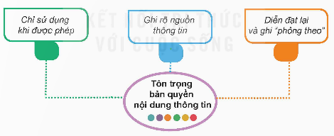  - GV gọi HS đọc nội dung trên.  - GV GDHS: Trong thực tế, khi gặp những hiện tượng sai trái, gian dối trong học tập và đời sống như xem thư riêng hay sao chép tệp của bạn,… mà chưa có sự đồng ý thì em cần thể hiện rõ thái độ không đồng tình, góp ý, nhắc nhở để các hiện tượng đó không tiếp diễn.  - GV trình chiếu và gọi HS đọc yêu cầu bài tập ở phần câu hỏi củng cố-SGK/28.  - GV cho HS thực hiện bài tập vào SGK (2’).  - GV gọi HS trả lời.  - GV gọi HS nhận xét.  - GV nhận xét và tuyên dương. | - HS quan sát và đọc yêu cầu.  - HS thảo luận nhóm theo yêu cầu GV.  - HS lên trình bày.  - HS nhận xét.  - HS lắng nghe và tuyên dương.  - HS đọc.  - HS lắng nghe.  - HS quan sát và đọc yêu cầu bài tập.  - HS thực hiện theo yêu cầu GV.  - HS trả lời: 1, 3 - a, 2 - b  - HS nhận xét.  - HS lắng nghe và tuyên dương.
25’ | 3. HOẠT ĐỘNG LUYÊN TẬP
 | - GV trình chiếu và gọi HS đọc yêu cầu 02 bài tập ở phần Luyện tập-SGK/28.  - GV cho HS hoạt động nhóm đôi hoàn thành 02 bài tập (5’).  - GV gọi HS lần lượt trả lời.  - GV gọi HS nhận xét.  - GV nhận xét và tuyên dương. | - HS quan sát và đọc yêu cầu bài tập.  - HS thực hiện theo yêu cầu GV.  - HS trả lời: 1. Nguồn thông tin của mỗi bức ảnh là tên tác phẩm và tác giả.  Phải ghi rõ nguồn để tông trong bản quyền nội dung thông tin.  2. a) Em không đồng tình. Đọc tin nhắn trên điện thoại của người khác mà không được phép là xâm phạm quyền riêng tư và không tôn trọng sự riêng tư của người khác.  b) Em đồng tình. Xin phép sử dụng hình ảnh, bài viết của người khác trong bài trình chiếu và ghi rõ nguồn thông tin là hành động tôn trọng quyền sở hữu trí tuệ và quyền tác giả của người khác.  c) Em không đồng tình. Chia sẻ thông tin riêng tư của người khác mà không xin phép là vi phạm quyền riêng tư và không tôn trọng sự riêng tư và tự do của người khác.  - HS nhận xét.  - HS lắng nghe và tuyên dương.
5’ | 4. HOẠT ĐỘNG VẬN DỤNG
 | - GV trình chiếu và gọi HS đọc nội dung: Trong bài trình chiếu về Ngày hội Trạng Nguyên nhỏ tuổi, các bạn đã sử dụng một số thông tin từ website thieunien.vn. Theo em các bạn cần làm gì để thể hiện sự tôn trọng bản quyền nội dung thông tin?  - GV gọi HS trả lời.  - GV gọi HS nhận xét.  - GV nhận xét và tuyên dương.  - Nhận xét tiết học.  - Tiết sau học Bài 6: Định dạng kí tự và bố trí hình ảnh trong văn bản (tiết 1). | - HS quan sát và đọc yêu cầu.  - HS trả lời:  Để thể hiện sự tôn trọng bản quyền nội dung thông tin từ website thieunien.vn trong bài trình chiếu về Ngày hội Trạng Nguyên nhỏ tuổi, các bạn có thể thực hiện các biện pháp sau:  - Ghi rõ nguồn thông tin: Trong slide hoặc phần trình bày liên quan đến thông tin từ website thieunien.vn, cần ghi rõ nguồn thông tin bằng cách đưa ra tên của website, ví dụ: "Nguồn: thieunien.vn".  - Đề cập đến tác giả hoặc nguồn gốc cụ thể: Nếu có thông tin về tác giả cụ thể hoặc nguồn gốc của bài viết trên thieunien.vn, bạn có thể đề cập đến tên tác giả hoặc nguồn gốc đó để tôn trọng công sức và quyền tác giả.  - Sử dụng trích dẫn: Trong trường hợp cụ thể, nếu bạn sử dụng trích dẫn từ bài viết trên thieunien.vn, hãy sử dụng trích dẫn chính xác và đúng quy định để tránh vi phạm bản quyền.  - HS nhận xét.  - HS lắng nghe và tuyên dương.  - HS lắng nghe.

IV. ĐIỀU CHỈNH SAU BÀI DẠY

